Конспект занятия по лепке для детей 3-4 лет
«Птичка клюёт зёрнышки из блюдечка»

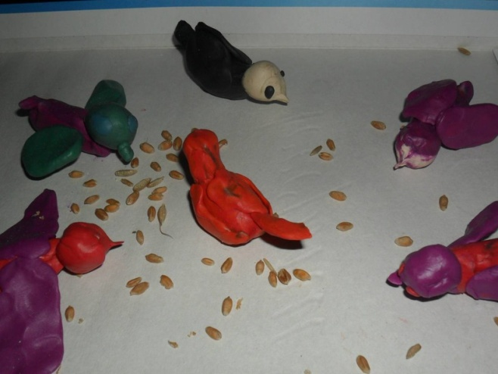

Цель: Формирование умения лепить предмет из нескольких частей, закрепление приема прищипывания.
Оборудование: Карточки с изображением птиц, пластилин, доска для лепки, салфетки (бумажные и влажные).

Ход занятия
Родитель: Сегодня я получила письмо не понятно от кого! Давай его откроем, посмотрим, что в нем написано? От кого оно?
Ой, а здесь какие-то картинки. Давай их рассмотрим.
Игра «Назови птицу»
(показываю картинки с изображением птиц, ребенок должен назвать)
А тут ещё и записка какая-то есть, прочитаем?
(читаю записку)
«Здравствуйте!
Пишу вам, чтобы вы мне помогли,
Настала весна, прилетают птицы.
А кушать им нечего совсем,
Прошу вас о помощи!» Незнайка.
Надо помочь Незнайке. Я предлагаю слепить птицу, но не простую, а птицу, которая клюет зернышки из блюдечка.
Ты знаешь, из каких частей состоит птица?
Ребенок: Туловище, голова, хвост, клюв, лапки.
Родитель: (показываю образец лепки)
Я беру комочек пластилина и подружусь с ним. А дружить я буду так: положу его на одну ладошку, а другой ладошкой закрою. Поднесу к одному ушку ладошки, затем к другому. Потом тихо шепну: «Будешь со мной дружить?». Комочек пластилина стал мягким, значит, мы подружились, теперь и лепить можно.
Нужно разделить комочек на 2 неравные части. Берем маленький комочек и слепим шар – из этого шара мы сделаем голову, а из комочка по больше - слепим овал – это туловище. Теперь овал с шаром нужно соединить, поэтому мы прижимаем их друг к другу. Место соединения сглаживаем пальцами.
Чего не хватает нашей птице?
Ребенок: Клюва, хвоста.
Родитель: Правильно! На части головы мы прищипываем и получился у нашей птицы клювик, а на части туловища прищипываем, а затем оттягиваем, и получается хвост. Глазки и крылья сделаем с помощью стеки. Вот и готова наша птичка, осталось только поставить ей блюдечко с зернышками.
Физкультминутка «Скачет шустрая синица»
Скачет шустрая синица, (Прыжки на месте на двух ногах.)
Ей на месте не сидится, (Прыжки на месте на левой ноге.)
Прыг-скок, прыг-скок, (Прыжки на месте на правой ноге.)
Завертелась, как волчок. (Кружимся на месте.)
Вот присела на минутку, (Присели.)
Почесала клювом грудку, (Встали, наклоны головы влево-вправо.)
И с дорожки — на плетень, (Прыжки на месте на левой ноге.)
Тири-тири, (Прыжки на месте на правой ноге.)
Тень-тень-тень! (Прыжки на месте на двух ногах.)
Родитель: А теперь я предлагаю тебе слепить свою птичку.

Помогайте ребенку. А лучше лепите одновременно с ним, наглядно показывая ему правильную технику лепки!

После того, как ребенок закончил лепить, не забываем проводить рефлексию.
Родитель: Что мы сегодня делали? Кому помогали? Что понравилось? Что запомнилось? Хотелось бы еще слепить что-то из пластилина?

